“AZƏRBAYCAN XƏZƏR DƏNİZ GƏMİÇİLİYİ” QSC
“AZƏRBAYCAN DÖVLƏT DƏNİZ AKADEMİYASI” PHŞ

“Təsdiq edirəm”
“Azərbaycan Dövlət Dəniz Akademiyası” PHŞ-nin
Tədrisin təşkili və idarəedilməsi üzrə prorektoru
______________________ İ.Ə.Süleymanova
“______” “_________________” 2026 – cı il

№ 308

GƏMİ MAŞIN ŞÖBƏSİ

MER 3D SİMULYATORU

TƏDRİS LABORATORİYASININ
PASPORTU

Bakı - 2026
1. Ümumİ məlumat
1.1. Tədris laboratoriyasının tam adı: “Gəmi maşın şöbəsi MER 3D simulyatoru”
1.2. Fakültə: Gəmi mexanikası və elektromexanikası
1.3. Kafedra: Gəmi energetik qurğuları
1.4. Auditoriyanın təyinatı: Trenajor dərsləri
1.5. Yaradılma tarixi: Avqust 2015 – ci il
1.6. Laboratoriyanın yerləşməsi: Əsas bina, 308 saylı otaq, 3 – cü mərtəbə
1.7. Kafedradan laboratoriyaya məsul şəxs: t/u Kərimov E.N., b/m Rəhmanov M.X.
1.8. Maddi-məsul şəxs: lab/m Həziyev Ə.R.
1.9. Labarotoriya işləri üzrə dərslərin aparılması: t/u Kərimov E.N., b/m Rəhmanov M.X., b/m Məmmədov S.M.
1.10. Pasport tərtib olunub: 19.10.2026
1.11. Dekan: dos. Əsgərov R.X.
1.12. Kafedra müdiri: dos. t.e.n. İsmayılov A.Ş.
1.13. Razılaşdırılıb: Tədris prosesinin təşkili şöbəsinin müdiri - dos. Süleymanov Ə.M.
1.14. Avadanlığın siyahısı:
№ | Avadanlığın adı | Buraxılış ili | Auditoriya | Avadanlıq tətbiq olunan sahə
1 | SWİCH D LİNK |  | 308 | trenajor
2 | TV Lotus |  | 308 | trenajor
3 | Səsgücləndirici Spiaker Genius SPHF 360A |  | 308 | trenajor
4 | Kompüter HP prodesk 400g2MT business PC |  | 308 | trenajor
5 | Monitor HP CV75AAE231 23LED |  | 308 | trenajor
6 | Qulaqcıq-mikrafon İL SNOPY SN8500 |  | 308 | trenajor
7 | Qulaqcıq-mikrafon İL SNOPY SN380 |  | 308 | trenajor

1.15. Proqram vasitələrinin siyahısı:
№ | Adı | Lisensiyanın sayı | Tətbiq olunan sahə
1 | Proqram komplekt. trenajor MER 3D |  | trenajor
1.16. Laboratoriyanın kadr potensialı:
№ | A.S.A. | Vəzifəsi | Təhsili,  elmi dərəcəsi, elmi adı | Əlaqə informasiyası
1 | Rəhmanov M.X. | Baş müəllim | ali
2 | Həziyev Ə.R. | Lab.müdiri | ali
3 | Kərimov E.N. | Tədris ustası | ali
2. Laboratorİyanın təhsİl fəalİyyətİ:

2.1. Laboratoriya bazasında aparılan tədris fənləri və tədris kursları
№ | Fənnin (tədris kursunun adı) | Hazırlıq istiqaməti | Saatların miqdarı | Müəllim
1 | MQŞ növbəçəkmə (MER 3D) | Məşğələ | 30
2 | Gəmi maşın və mexanizmlərinin AİE | Məşğələ | 30

2.2. Laboratoriya bazasında tədris keçmiş tələbələrin sayı
№ | Hazırlıq istiqaməti | Tədris ili | Tələbələrin sayı
1.
2.

3. LABORATORİYANIN TEXNİKİ PASPORTU

3.1. Otağın və avadanlığın yerləşmə planı

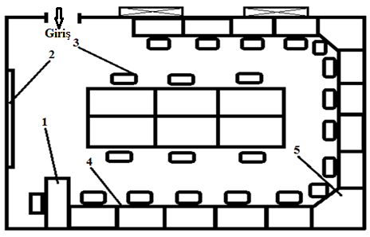
Şərti işarələr- pəncərə - , 1-yazı kömpüter masası, 2- TV Lotus, 3-Stul , 4-kömpüter masası, 5-kömpüter masası künc.

Otağın ölçüləri : Eni – 4m 80 sm , Uzunluğu – 6m 40sm: Hündürlüyü – 4m 50sm
ümumu sahə 30,72 kv.m.
Otaqların sayı : 1 ( bir ) ;
Otağın ümumi sahəsi 30,72 kv.m. olan 2pəncərədən işıqlanır:

- qapıların sayı – 1 ədəd, ölçüsü 1,4m x 2,7 m;
- otağın hündürlüyü - 4m50sm;
- divarların materialı - mişar daşı ;
- tavanın materialı - lambirin;
- döşəmənin materialı - laminat;
- divarın örtüyü - boya.
4.2. Avadanlığın texniki xarakteristikaları
№ | Avadanlığın adı | İnventar  nömrəsi | Təsviri  (texniki xarakteristika, konfiqurasiya)
1 | SWİCH D LİNK | 308/1
2 | TV Lotus | 308/2
3 | Səsgücləndirici Speaker Genius SPHF 360A | 308/3
4 | Kompüter HP prodesk 400g2MT business PC | 308/4
5 | Monitor HP CV75AAE231 23LED | 308/5
6 | Yazı kömpüter masası | 308/6
7 | Auditoriya lövhəsi | 308/7
8 | Qulaqcıq-mikrafon İL SNOPY SN8500 | 308/8
9 | Kömpüter masası | 308/9
10 | Stul | 308/10
11 | Kömpüter masası künc | 308/11
12 | A3 formatında plakat - 14 ədəd | 308/12
13 | Qulaqcıq-mikrafon İL SNOPY SN380 | 308/13
14 | A3 formatında plakat - 3 ədəd | 308/14
15 | Müəllim masası | 308/15
16 | Müəllim stulu | 308/16

4.3. Laboratoriyanın giriş qapısı lövhəsinin eskizi
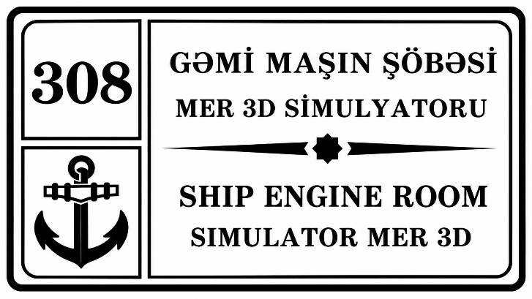

Kafedra müdiri - dos.İsmayılov A.Ş.

Laboratoriya müdiri - Həziyev Ə.R.

Fənn müəllimi- Kərimov E.N.
b/m Rəhmanov M.X.
b/m Məmmədov S.M.
b/m Axundov İ.S.

